MySQL中表与表之间的关系

# 表与表之间的基本关系介绍



## 一对一：

## 一对多：

## 多对多:

多对多：一般需要**第三个表格**（中间表）才能构成多对多的关系。

# 图示表与表之间的关系

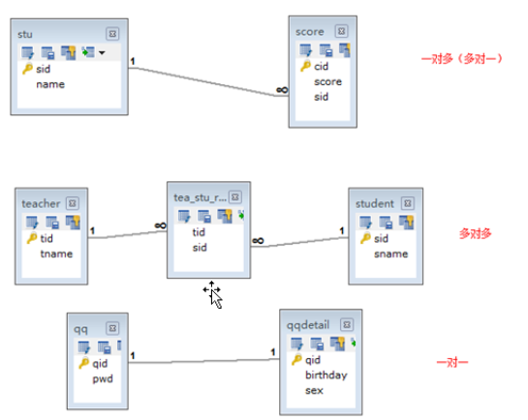

## 举例

一个老师教多个学生，一个学生被多个老师教，都是1对多；

从而老师与学生的关系就是**多对多**。

**用的最多的就是一对多和多对多，对于一对一，完全可以整合到一个表格中。**

## 拆表的好处：

**避免了冗余数据。**

**便于查询。如地址：省市县，查询**省的数据。**

**多对多的示例：**

